Лист МОН про проект Сприяння освіті.pdf  https://3a268e2c4c.cbaul-cdnwnd.com/554e210acd79e51a5b8c80805bd9d422/200000936-5dc1e5ebb8/лист%20МОН%20про%20проект%20Сприяння%  20освіті.pdf  «Історія виникнення конструктора LEGO» (мультфільм)  https://www.youtube.com/watch?v=Ur5gLTwdXHI  «Шість цеглинок» - технологія навчання  https://3a268e2c4c.cbaul-cdnwnd.com/554e210acd79e51a5b8c80805bd9d422/200000935-663626730f/шість%20цеглинок.pdf  Методичний посібник  https://mon.gov.ua/storage/app/media/nova-ukrainska-shkola/LEGO/po-novomu-navchannya-po-inshomu.pdf  Програма «Безмежний світ гри з LEGO»  https://3a268e2c4c.cbaul-cdnwnd.com/554e210acd79e51a5b8c80805bd9d422/200000934-4578846724/ЛЕГО.pdf  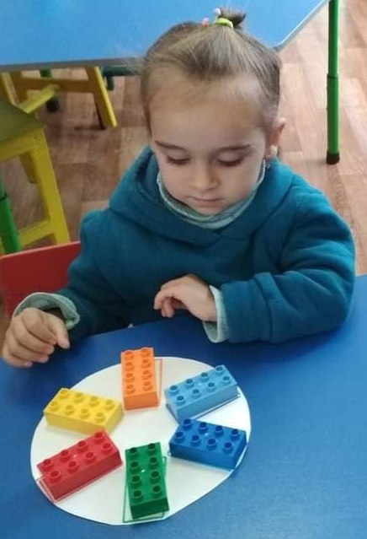  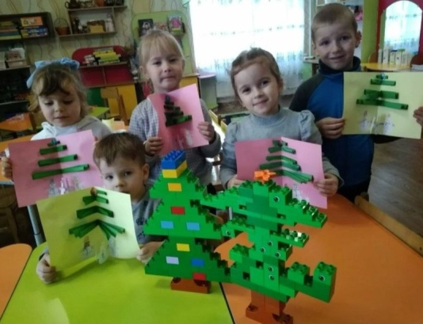 | Організатор:  Комунальна установа  «Центр професійного розвитку педагогічних працівників  Вінницької міської ради  Комунальний заклад «Деснянський заклад дошкільної освіти Вінницької міської ради»  Учасники:  Молоді музичні керівники  закладів дошкільної освіти  ВМТГ  Дата і час проведення:  9 лютого 2023 р.  13.00 год.  в актовій залі КУ «ЦПРПП ВМР»  (ІІ поверх) | Комунальна установа  «Центр професійного розвитку педагогічних працівників  Вінницької міської ради»  ПРЕС-РЕЛІЗ  «Використання конструктора LEGO в різноманітних видах освітньої діяльності»»  засідання міської школи молодого майстра для молодих музичних керівників ЗДО ВМТГ  м. Вінниця  2023
МЕТА: створення нового освітньо-розвивального середовища в закладах дошкільної освіти, підвищення мотивації дітей до пізнання нового, формування навичок винахідництва та експериментування.  Завдання:  - теоретично обґрунтувати доцільність використання LEGO-технології у процесі розвитку особистості дошкільника;  - визначити основні педагогічні умови, освітні можливості та прийоми використання інноваційної педагогічної LEGO-технології у роботі з дітьми дошкільного віку;  - реалізувати LEGO-технологію для розвитку творчого потенціалу вихованців в сфері музично-естетичного виховання дітей дошкільного віку. | Робоча програма  І. ОРГАНІЗАЦІЙНИЙ БЛОК  1.Реєстрація учасників вебінару  (13.00 -13.10)  ІІ. ІНФОРМАЦІЙНО -ТЕОРЕТИЧНИЙ БЛОК  1. «Інноваційні технології в музичному вихованні дошкільників»  (Методична Platforma), керівник МШММ, музичний керівник КЗ «ДНЗ №26 ВМР» Катерина Зоря.  2. «LEGO-конструктор як інноваційний ресурс в освітньому просторі закладу дошкільної освіти» (Презентаційний месендж), консультант КУ «ЦПРПП ВМР» Лариса Бондарчук.  3. «Розвиток музично - творчих здібностей дітей дошкільного віку засобами LEGO­ технологій на музичних заняттях» (Панорама досвіду,) музичний керівник КЗ «Деснянського ЗДО ВМР» Ірина Шекунова.  ІІІ. ПРАКТИЧНИЙ БЛОК  1. Ігрове музикування для дітей дошкільного віку із використанням цеглинок LEGO DUPLO «Танок маленьких каченят».  музичний керівник КЗ «Деснянського ЗДО ВМР» Ірина Шекунова.  https://youtu.be/9HHI5ZlawAY | 2. Музично-ритмічна вправа з LEGO-цеглинками для дітей середнього і старшого дошкільного віку "Кулачки, як молоточки", музичний керівник КЗ «Деснянського ЗДО ВМР» Ірина Шекунова.  https://youtu.be/7u7kIMvMoEY  3. Осінній музичний оркестр «Дарунки осені» за методикою «Шість цеглинок LEGO DUPLO» для дітей дошкільного віку на розвиток музично-ритмічного слуху.  Авторська розробка, музичний керівник КЗ «Деснянського ЗДО ВМР» Ірина Шекунова.  https://youtu.be/01kPvt1dZLI  4. Музично-ритмічна вправа з цеглинками LEGO для розвитку ритмічного слуху дітей дошкільного віку «Грицю, Грицю, до роботи», музичний керівник КЗ «Деснянського ЗДО ВМР» Ірина Шекунова.  https://youtu.be/Hc3CsoVc4ZU  ІV. ПІДСУМКОВО-АНАЛІТИЧНИЙ БЛОК  Підведення підсумків роботи, обмін думками та враженнями  Лариса Бондарчук,  консультант  КУ «ЦПРПП ВМР»  Катерина Зоря,  керівник МШММ

